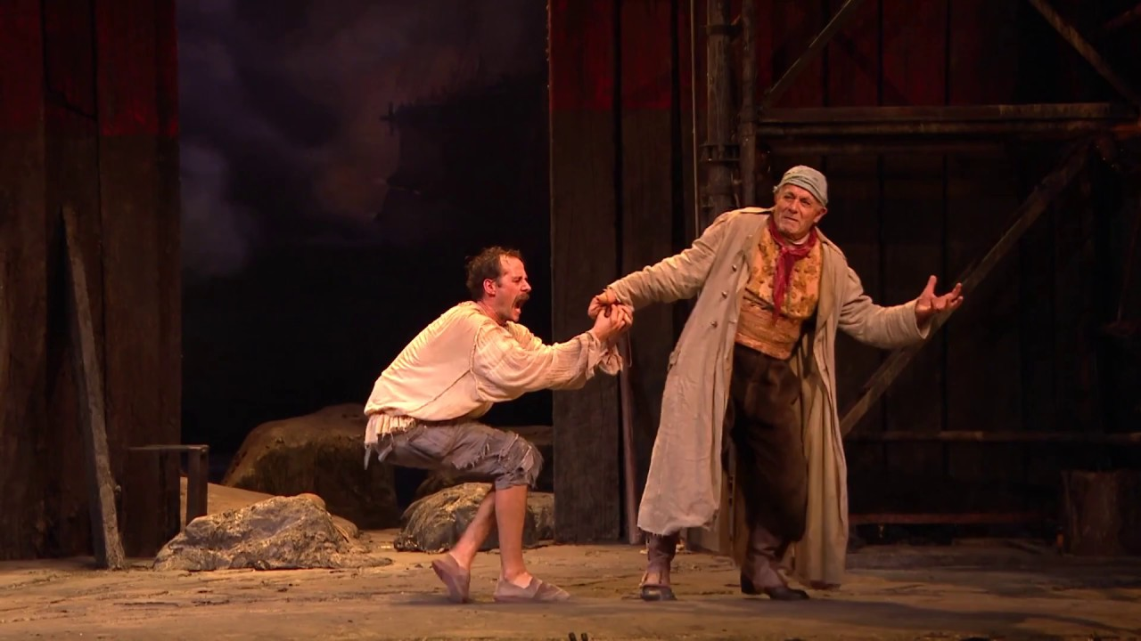
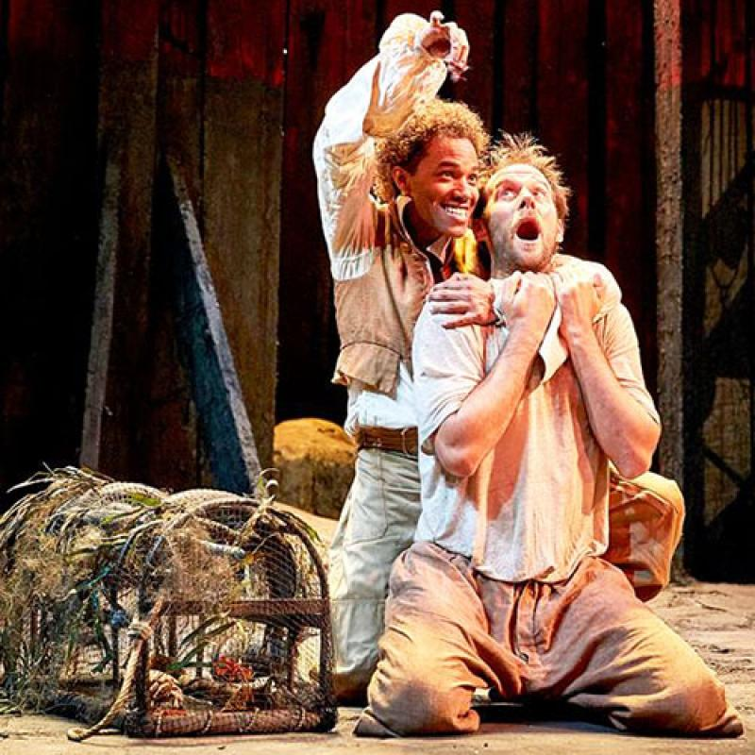
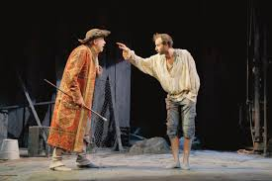
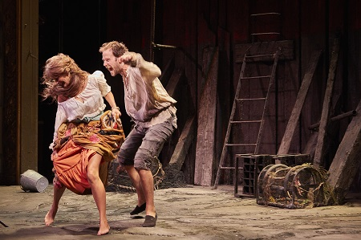
MISE EN SITUATION :

Activité : Lecture
  - NIVEAU : 2 ACSC
- Période 2 : Le théâtre Durée de l’activité : 1 heur
- Séquence 2 : Lire, produire et jouer la scène d’exposition
- Objectif(s) : - Identifier les caractéristiques d’une scène d’exposition
- Titre : La scène d’exposition
- Manuel : Le Français au college
- Prérequis : - La structure de la pièce théâtrale – La notion de dialogue – Les types de phrase

- Observez la couverture du manuel scolaire:

- Que trouve-t-on sur la 1ere couverture ?  - Que trouve-t-on sur la dernière couverture ? |  | - Le titre, une illustration, un logo, le nom des auteurs…  - Le prix, la maison d’édition…

II. OBSERVATION :

Activité : Lecture
  - NIVEAU: 2 ACSC
- Période 2 : Le théâtre
- Séquence 2 : Lire, produire et jouer la scène d’exposition
- Objectif : - Identifier les caractéristiques d’une scène d’exposition
- Titre: La scène d’exposition
- Manuel : Le Français au collège
- Prérequis : - La structure de la pièce théâtrale – La notion de dialogue – Les types de phrase

- Observez les éléments aidant à la compréhension du support:
- Quel est le titre du texte ?  - Quelle en est la source ?  - Que représente l’image ?  - 4. D’après la source, ce texte se situe au début, au milieu ou à la fin de la pièce ? |  | - Le retour du père.  - Les Fourberies de Scapin, de Molière, Acte 1, scène 1.  - Deux personnages sur scenes.  - Au début.

III. OBSERVATION : Lisez le texte, page 101, plusieurs fois.
- Découvrez le rôle d’une scène d’exposition :

- Quels sont les personnages du texte ?  - Où se passent les événements ?  - A quel temps se déroulent les événements ?  - Quelle relation existe entre Octave et Sylvestre ?  - Sylvestre est-il motivé pour le retour de son père ?  - Pourqoi ?  - De qui Sylvestre a-t-il retenu cette nouvelle ?  - Par quel moyen de communication le père d’Octave at-il annoncé cette nouvelle ?  - Que fait Sylvestre par rapport aux paroles de son maître ?  - Que demande Octave à Sylvestre ?  - Quel est le rôle de cette scène par rapport à toute la pièce ?  - Relevez dans le texte une phrase qui montre que ce retour posera problème pour Octave :  - Comment s’appelle cette scène ? |  | - Octave, Sylvestre, le père, Géronte, sa fille.  - À Naples.  - Le matin.  - Maître et son valet.  - Non.  - Parce qu’il veut le marier à la fille de Géronte.  - De l’oncle d’Octave.  - Une letter  - Il les répète  - De lui donner conseil pour sortir de cet embarrass  - Elle présente les personnages, le lieu, le temps, l’action à venir…  - … je vais voir fondre sur moi un orage…  - Une scène d’exposition

IV. TRACES ECRITES:
TITRE | Le retour du père Auteur Molière
GENRE | Pièce de théâtre
PERSONNAGES | Octave  Sylvestre  le père  Géronte  La fille de Géronte
TEMPS | Un matin
LIEU | Naples
INTRIGUE | Le retour du père constitue un problème car il compte le marier avec la fille de Géronte

- Je retiens :
La scène d’exposition se situe au début de la pièce. Elle présente:

  - les personnages
  - le lieu
  - le temps
  - l’action
V. PROLONGEMENT:

Entraînez-vous en faisant les questions (Je réagis) (Je réinvestis) page 102.

FAITE PAR : PROF.AIT HAMMOU OU BRAHIMA MARIA

